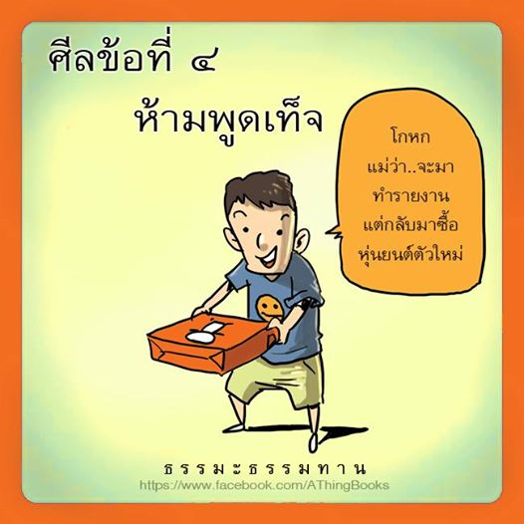
๔.มุสาวาทา เวรมณี สิกขาปะทัง สะมาทิยามิ
งดเว้นจากการพูดปด พูดส่อเสียด พูดคำหยาบ และ พูดเพ้อเจ้อ

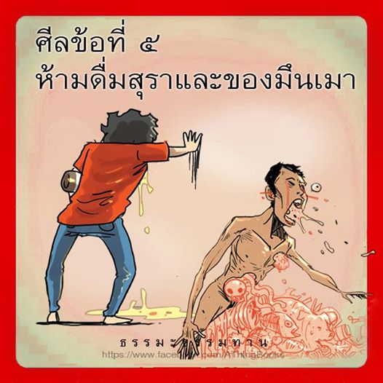
๕.สุราเมระยะมัชชะปะมาทัฏฐานา เวรมณี สิกขาปะทัง สะมาทิยามิ
งดเว้นจากการดื่มน้ำเมา

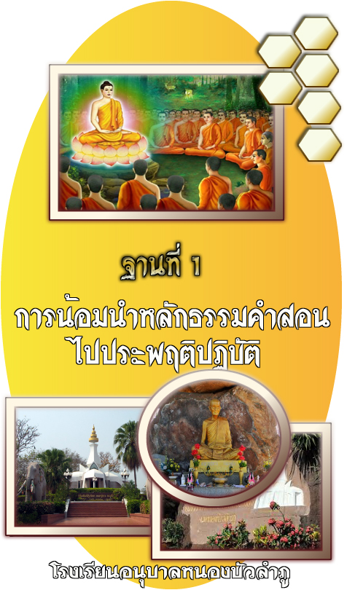
ศีล ๕
๑.ปาณาติปาตา เวรมณี สิกขาปะทัง สะมาทิยามิ
งดเว้นจากการฆ่าสัตว์ด้วยตนเอง
และการใช้ให้คนอื่นฆ่า

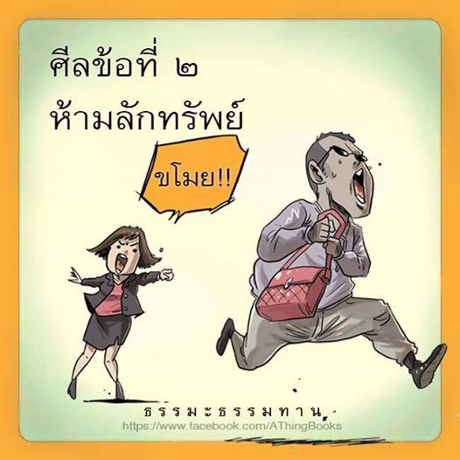

๒.อะทินนาทานา เวรมณี สิกขาปะทัง สะมาทิยามิ
งดเว้นจากการลักทรัพย์ด้วยตนเอง และใช้ให้คนอื่นลัก

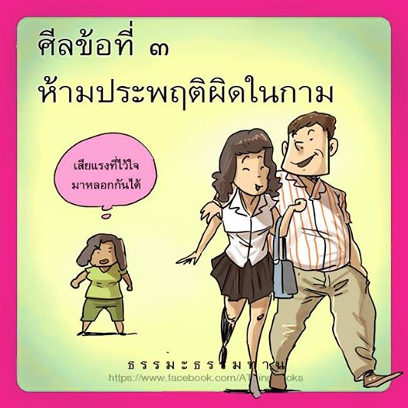
๓.กาเมสุ มิจฉาจารา เวรมณี สิกขาปะทัง สะมาทิยามิ
งดเว้นจากการประพฤติผิดในกามประเวณี

